ВНИМАНИЕ! РАСПИСАНИЕ ПРЕДВАРИТЕЛЬНОЕ – ВОЗМОЖНЫ ИЗМЕНЕНИЯ!

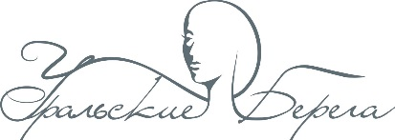
27 апреля 2022 года

Евро-Азиатский Чемпионат профессионального мастерства «Уральские берега» по педикюру

№ СТАРТА | НОМИНАЦИЯ | СТАТУС | Время работы | Подготовка рабочего места | КОНКУРС | ЖЮРИ
I старт  09.50 | Двоеборье:  1 вид: классический педикюр | Без разделения | 30 мин | 09.50-10.00 | 10.00-10.30 | 10.00-10.40
II старт  10.50 | Аппаратный педикюр | Без разделения | 30 мин | 10.50-11.00 | 11.00-11.30 | 11.00-11.40
III старт  11.50 | 2 вид: Салонное декоративное покрытие гель-лаком | Без разделения | 30 мин | 11.50-12.00 | 12.00-12.30 | 12.00-12.40

Регистрация: 27 апреля с 9.00, Уральский центр развития дизайна, Горького, 4а
Награждение: 27 апреля с 16.00

